27.01.21
Совершенствование акробатических упражнений в мужских и женских парах.
Групповые акробатические упражнения
Акробатические пирамиды представляют собой разнообразные комбинации стоек, поддержек, выпадов, упоров, мостов и равновесий.
Зрелищность пирамид достигается не только сложностью положений, но и логичностью всей композиции, гармоничным сочетанием ее отдельных частей. Музыкальное сопровождение групповых композиций служит средством воспитания выразительности движений и оказывает эстетическое воздействие на занимающихся.
Пирамиды делятся на: 1) пирамиды, строящиеся непосредственно на земле (полу); 2) пирамиды, строящиеся на гимнастических снарядах, специальных приспособлениях, конструкциях.
Доступность пирамид, выполняемых на земле, объясняет их широкое распространение. Трудность и число пирамидковых упражнений практически не ограничены. В пирамидах могут участвовать и дети, и юноши, и мужчины, и женщины.
Групповые упражнения в школе рекомендуется оформлять флажками, лентами, цветами, гирляндами, цветными шарами, звездочками, обручами, булавами и т.п., придающими групповым упражнениям и композициям красочный и зрелищный вид.
Для выполнения групповых упражнений существуют следующие хваты:
Обычный хват (простой хват). Партнеры соединяют одноименные руки, второй и третий пальцы разводят и обхватывают ими запястье, при выполнении стоек пальцы соединены.
Лицевой хват. В этом хвате правя рука нижнего соединяется с левой рукой верхнего, причем кисти нижнего развернуты наружу, а верхнего – направлены прямо.
Глубокий хват. Партнеры держат друг друга за запястье.
Плечевой хват. Партнеры стоят лицом друг к другу, нижний держит верхнего за плечи, верхний – нижнего под локти.
Хват пальцами. Это обоюдный хват согнутыми пальцами.
Хват за большие пальцы.
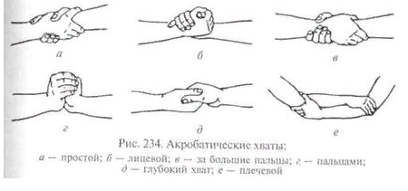

Парные упражнения.
Равновесия на коленях. Выполняются лицом друг к другу и лицом в одну сторону. Вход в равновесия на коленях можно делать наступая ногами поочередно, прыжком, переходом из другого равновесия, подниманием нижнего из положения лежа согнув ноги. Партнеры держат друг друга глубоким хватом.
Стойки плечами на руках лежащего нижнего. Верхний должен приучиться сохранять неподвижное положение. Из этой стойки можно выполнять сход переворотом вперед на одну и обе ноги.
Упоры согнув ноги и углом у лежащего и стоящего партнера. Эти упоры позволяют освоить основные хваты руками, движения для сохранения равновесия. Сход на пол можно выполнять медленно, силой, а также броском с фазой полета.
Стойка ступнями на плечах. Партнеры должны научиться свободно выполнять вход на плечи и непринужденно стоять на них.
Вход с бедра наиболее простой способ входа. Нижний, поднимая руки, тянет ими партнера на себя. Верхний, стараясь, все время находиться ближе к нижнему и подтягиваясь руками вверх, перешагивает с бедра на противоположное плечо и ставит ногу на другое плечо. Верхний стоит на плечах носками, опустив сомкнутые пятки вниз, голенями опирается о голову нижнего, колени слегка согнуты. Нижний держит верхнего за икроножные мышцы, прижимая голени к голове, Локти разводит в стороны, грудь старается приподнять вверх. Верхний слегка наклоняется всем телом вперед; нижний, наклоняя голову назад, сдерживает верхнего от падения вперед. Сход верхний делает вперед, опираясь на руки нижнего или спрыгивая. При значительной потере равновесия нижний должен опустить ноги верхнего, чтобы тот спрыгнул на пол.
Пирамиды.
Пирамиды разнообразны по количеству исполнителей, трудности и композиционному рисунку. Изучать пирамиды необходимо в определенной последовательности:
1. Зрительное ознакомление с рисунком или схемой пирамиды.
2. Определение мест и номеров каждого из участников пирамиды.
3. Освоение пирамиды по частям (вначале осваиваются трудные положения, переходы, способы влезания на верхние этажи, групповые фигуры и т.д.).
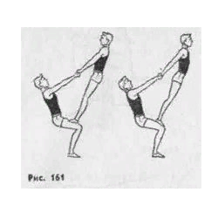
По количеству участников и технической сложности разнообразие пирамид безгранично. Наиболее популярны пирамиды с участием трех («тройки»), четырех («четверки»), пяти («пятерки»), шести («шестерки») человек.
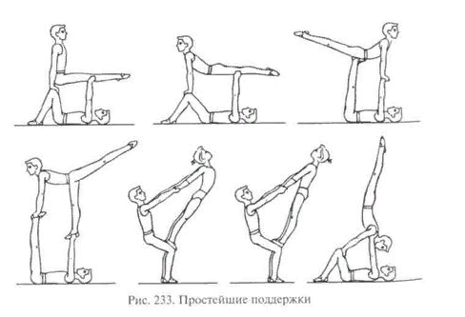

Бросковые упражнения.
Обучение бросковым упражнениям и индивидуальным акробатическим прыжкам взаимосвязано. Часто бросковые упражнения используются для овладения аналогичными индивидуальными прыжками и наоборот.
Полупереворот назад со спины с подбрасыванием нижним за ноги. Верхний, приняв исходное положение, вытягивает ноги вверх, затем сгибает, тотчас же резко выпрямляет их вверх и отталкивается руками от пола. Нижний направляет бросок вверх и от себя.

Кувырок назад по спине партнера. Партнеры захватывают друг друга под плечи. При выполнении нижний спиной толкает партнера вверх, а верхний отталкивается ногами.
Переворот через партнера. Перевороты через партнера представляют обширную группу упражнений с большим диапазоном трудности. К простейшим упражнениям относится переворот с опорой плечами о руки лежащего партнера, который выполняется с одной и обеих ног; на две, на одну ногу; быстро, медленно. Важно, чтобы нижний сопровождал руками партнера вперед по ходу движения, а верхний сохранял прогиб до приземления.
Полет дугой. Полет дугой выполняется из положения, в котором верхний лежит спиной на полу в группировке, а нижний, стоя над ним, держит его за руки. Нижний проходит вперед, затем рывком поднимает партнера вперед-вверх. Верхний, разгибаясь ногами вперед-вверх, летит прогнувшись вперед и приземляется на ноги.
Полупереворот назад из виса. Начало движения то же, что и в предыдущем упражнении. На каче вперед нижний переворачивается назад, опуская ноги, верхний отпускает его руки.

